Disaster Prevention Handbook
外国住民のための防災ガイド

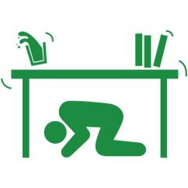
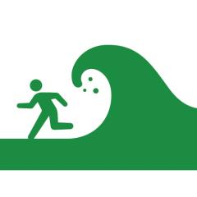

英語版（English）

外国住民のための防災ガイド
発行・編集 上郡佐用ロータリークラブ
〒678-1233 兵庫県赤穂郡上郡町大持２７８
上郡商工会内
TEL：0791-52-3710 FAX : 0791-52-3833
E-mail:kamigori@gold.ne.jp
HomePage:http://kamigori.ri2680.org/

協 力 佐用国際交流協会

M E M O

〔Evacuation Card〕

名前 | Name
生年月日 | Date of Birth
性別 | Sex
血液型 | Blood type
国籍 | Nationality
住所（日本）  （母国） | Address(Japan)
 | (Home Country)
電話番号（日本）  （母国） | Phone number(Japan)  (Home country)
勤務先（会社名） | Employer  (Company’s name)
会社電話番号 | Company phone
避難場所 | Shelter location

1

１〔地震〕
◎家の中で地震があったとき
① 固定されてないテレビ、家具から離れてください。
② テーブルの下に入って身を守ってください。
③ 地震が止まったらガスの火を消してください。
④ 扉や窓を開けて避難口を確保してください。
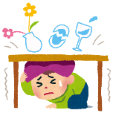
⑤ 落下物があったり、余震があるかもしれません。あわてて外に出ないようにしてください。

◎外にいるとき
建物の近くを歩いていたら
- カバンで頭を守ってください。上から看板、ガラスなどが落ちてくるので気をつけてください。
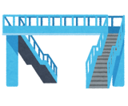

２

M E M O

〔上郡町役場〕

- 住所： 〒678-1292
兵庫県赤穂郡上郡町大持２７８
- 電話番号：0791-52-1111
〔Kamigori town office〕
- Address: Daimochi278, Kamigori-cho
Ako-gun, Hyogo-ken
678-1292, Japan
- Phone: 0791-52-1111

〔佐用町役場〕
- 住所： 〒679-5380
兵庫県佐用郡佐用町佐用２６１１−１
- 電話番号：0790-82-2521
〔Sayo town office〕
- Address: Sayo 2611-1, Sayo-cho
Sayo-gun, Hyogo-ken
Japan 679-5380
- Phone: 0790-82-2521

２６

１〔Earthquake〕

◎In case of an earthquake while at home:

- Keep away from furniture, unfastened TV’s, etc.
- Get under a table.

- When the earthquake stops, turn off gas.

- Open doors and windows, secure emergency exits.

- Watch for falling items and aftershocks. Do not panic and
rush outside.
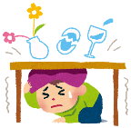

◎In case of an earthquake while outside:

If walking near buildings
- Protect head with a bag. Be careful of things such as falling glass and sign boards.

３

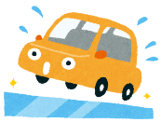
車の運転中には
① 道路の左側に停車し、エンジンを切ってください。
- 揺れがおさまるまで車の中で待っていてください。
- キーを付けたままロックせずに徒歩で避難してください。

海や川の近くにいたら
・地震の後、津波が来ることがあります。
- すぐに高いところへ避難してください。
- 逃げる時は車に乗らず、走って逃げてください。

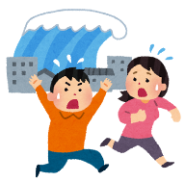

４

[J] ~ga itai desu.
→[E] My ~ hurt(s).
１１

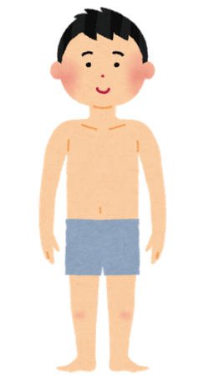
atama
→head
me
→eye(s)

nodo
→throat

ude
→arm(s)
onaka
→stomach

te
→hand(s)

ashi
→leg(s)/foot(feet)

mimi
→ear(s)
hana
→nose

ha
→tooth(teeth)

２５

〜が痛いです。
１１

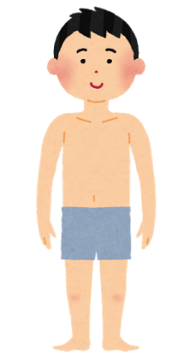
頭
目

のど

腕
お腹

手

足

耳
鼻

歯

２４

In case of an earthquake while driving:

- Pull over to left shoulder, stop car, turn engine off.

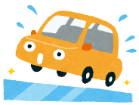
- Remain in car until shaking stops.

- Leave car unlocked with key in ignition,
and walk to shelter.

In case of an earthquake while near ocean or river:
- Tsunami may occur after earthquake.

- Evacuate to a high place.

・Run to high place quickly, but DO NOT drive.

５

２〔台風〕

・日本では８月〜１０月に台風がたくさん来ます。
・強い風や雨が降るので外には出ないでください。
・風で窓が割れるかもしれないので、カーテンや雨戸を
閉めてください。
・外では物が倒れたり飛んできたりする危険があります。
外にいるときは近くの建物に入ってください。
・海、川、山の近くに行かないで
ください。

３〔大雨・洪水〕
- たくさんの雨が降ったとき、洪水や土砂災害（土石流、がけ崩れ）が起こる時があります。
- 山、川、池など危険な場所に近づかないでください。
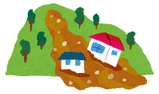

６

１０〔Emergency vocabulary〕
・[Japanese] Tasukete kudasai.
→[English] Please help me.

・[Japanese] Nihongo wo hanasu koto ga dekimasen.
→[Engish] I can’t speak Japanese.

・[Japanese] Motto yukkuri hanashite kudasai.
→[English] Please speak more slowly.

[J] ~wo yonde kuddasai
→[E] Please call a(n)/the ~.
Keisatstu  →Police | Shoubousha  →Fire truck | Isha  →doctor
Kyu kyu sha  →Ambulance | Takushii  →taxi

[J] ~wa doko desuka?
→[E] Where is ~?
toile  →bathroom | byouin  →hospital | ginkou  →bank
hinanjyo  →shelter | eki  →station | yuubinkyoku  →post office

[J] ~to renraku ga toritai desu.
→[E] I want to contact ~.
kazoku  →my family | tomodachi  →my friend(s)
kaisha  →my employer | taishikan  →my embassy

２３

１０〔緊急時の言葉〕
・助けてください。
・日本語を話すことができません。
・もっとゆっくり話してください。

〜を呼んでください。
警察 | 消防車 | 医者
救急車 | タクシー

〜はどこですか？
トイレ | 病院 | 銀行
避難所 | 駅 | 郵便局

〜と連絡がとりたいです。
家族 | 友達
会社 | 大使館

２２

２〔Typhoons〕

- Many typhoons come through Japan from August to October.

- Strong winds and heavy rain will occur so please remain indoors.

- The wind may shatter windows, so please shut curtains.

- Outside the wind may blow objects over or send them flying. If you are outside find a building in which to take shelter.

- Please stay away from the ocean, rivers,
and mountains.

３〔Torrential rains, floods〕

- When lots of rain falls, there is a risk of flooding and landslides.

- Please stay away from mountains, rivers, and lakes.

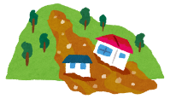

７

４〔避難勧告と避難指示〕

- 台風、大雨、土砂災害が発生するおそれがある時、市町村長から避難勧告、避難指示、避難準備情報が出されます。
強制力弱い

強制力強い

８

９〔Disaster phone message〕
- For use when phone lines are down during a disaster

How to record

① Dial 171, press the call button.

② Press 1.

③ Dial your home(in Japan) phone number with area code.

④ Press 1#.

⑤ You have 30 seconds to record your message.

⑥ Press 9#

How to play a message back

① Call 171.

② Press 2.

③ Dial your home(in Japan) phone number with area code.

④ Press 1#.
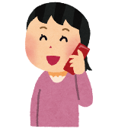
⑤ Listen to recording.

⑥ Press 9#.

２１

９〔災害用伝言ダイヤル〕
- 災害で電話がつながりにくい時に利用できます。
伝言を録音する
① の番号を押し、電話をする。
② を押す。
③ 自宅の電話番号を押す。（市外局番から）
④ を押す。
⑤ ３０秒以内に話す。
⑥ を押す。
伝言を再生する
① の番号を押す。
② を押す。
③ 自宅の電話番号を押す。（市外局番から）
④ を押す。
⑤ 伝言を聞く。
⑥ を押す。

２０

４〔Evacuation advice and instructions〕

- When chances of typhoons, heavy rain, or landslides are high, evacuation instructions, advice, and preparation information will be issued by the mayor.

Low urgency of compliance

High urgency of compliance

９

５〔注意報・警報〕
- 注意報…雨、風、津波が「危ない」というお知らせ。
- 警報…雨、風、津波が「とても危ない」というお知らせ。

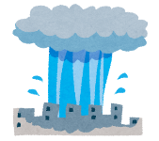

６〔ひょうご防災ネット〕
- 携帯電話やパソコンに登録しておくと、緊急時に防災緊急情報が配信されます。

URL→ http://bosai.net/e/
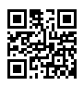
QRコード →

１０

- In case of house fires
Fire Department You
[J]Kaji desu.
Gaikoku-jin desu. Yukkuri hanasite kudasai.
→[E]There’s a fire.
I’m a foreigner. Please speak slowly.

[J] 119-ban, shoubousyo desu.
Kaji desuka? Kyukyu desuka?
→[E]119, Fire Department. Is there a fire? Do you need an ambulance?

[J]◯◯chou □□banchi desu.
→[E]I’m at ___-cho, ___banchi.
[J]Basyo wa doko desuka?
→[E]Where are you？

[J]◯◯ ga moete imasu.
→[E]____ is on fire.
[J]Nani ga moete imasuka?
→[E]What’s on fire?

[J]Watashi wa ◯◯ desu. Denwa bangou wa ☓☓☓—☓☓☓ desu.
→[E]My name is ___.
My phone number is ___.
[J]Anata no namae to denwa bangou wo osiete kudasai.
→[E]Please tell me your name and phone number.

[J]Imakara sochira ni mukai masu.
→[E]We’re on our way.

１９

②火事のとき
消防署 あなた
１１９番、消防署です。火事ですか、救急ですか？
火事です。外国人です。
ゆっくり話してください。
１

◯◯町□□番地です。
場所はどこですか？

◯◯が燃えています。
何が燃えていますか？

私は△△です。
電話番号は☓☓☓—☓☓☓です。
あなたの名前と電話番号を教えてください。

今からそちらに向かいます。

１８

５〔Weather warnings and advisories〕

- Advisory: chances of heavy rain, high winds, or tsunamis.

- Warning: high chances of heavy rain, high winds, or tsunamis.

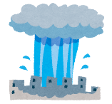

６〔Hyogo Disaster Prevention Net〕

- Register online to have emergency information sent straight to your mobile phone or PC.

URL: http://bosai.net/

QR code →

１１

７〔災害に備えて〕
- 近くの避難所を確認しておきましょう。
- 避難場所…学校や公民館
場所が分からない場合は役場の人に聞き、
必ず確認しておきましょう。
- 地域のイベントに参加して近所に知り合いをつくって
おきましょう
- 非常時持ち出し袋（逃げる時に持っていく物が入った袋）を準備しておきましょう。
（例）貴重品（お金、通帳）、パスポート、薬、水、食べ物、タオル、携帯電話、在留カードなど
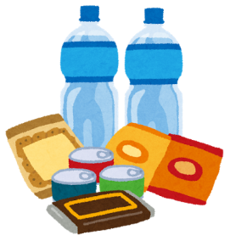

１２
〔１１９〕
- When calling an ambulance
Fire Department You
[J] 119-ban, shoubousyo desu.
Kaji desuka? Kyukyu desuka?
→[E]119, Fire Department. Is there a fire? Do you need an ambulance?
[J]Kyukyu desu.
Gaikoku-jin desu. Yukkuri hanasite kudasai.
→[E]I need an ambulance. I’m a foreigner. Please speak slowly.

[J]Dousare masitaka?
→[E]What happened?

[J]Byouki(Kega) desu. 〜ga ◯◯no youna zyoutai desu.
→[E]I’m(/A man,etc.) sick(hurt). (Describe the situation)

[J]Basyo wa doko desuka?
→[E]Where are you？
[J]◯◯chou □□banchi desu.
→[E]I’m at ___-cho, ___banchi.
[J]Anata no namae to denwa bangou wo osiete kudasai.
→[E]Please tell me your name and phone number.

[J]Watashi wa ◯◯ desu. Denwa bangou wa ☓☓☓—☓☓☓ desu.
→[E]My name is ___.
My phone number is ___.

[J]Imakara sochira ni mukai masu.
→[E]We’re on our way.

１７
〔１１９〕
- 救急のとき…急病や大けがのとき。
消防署 あなた
救急です。外国人です。ゆっくり話してください。
１１９番、消防署です。火事ですか、救急ですか？
１

病気(ケガ)です。〜が◯◯のような状態です。
どうされましたか？

◯◯町□□番地です。
場所はどこですか？

私は△△です。
電話番号は☓☓☓—☓☓☓です。
あなたの名前と電話番号を教えてください。

今からそちらに向かいます。

１６

７〔Preparing for disasters〕

- Confirm the location of the nearest shelter.

- Shelters: schools and public halls
*If unsure of location, be sure to ask at the local government administrative building.

- Join community events and make contacts within your neighborhood.

- Prepare an emergency bag (a bag filled with items you might need in an emergency.)

*Example: valuables(money, bank book), passport,
medicine, water, food, towel, cell phone,
residence card, etc.

１３

８ 緊急通報番号
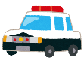  警察  電話  １１０ | - 事件、事故にあったとき  - 交通事故  - どろぼうの被害にあったとき
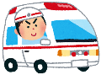  救急車  電話  １１９ | - 急病や大ケガのとき  ※軽いケガや病気のときは救急車を使わないでください
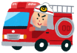  消防署  電話  １１９ | ・救助や火事のとき
- 救急車の電話は無料で２４時間つながります。局番なしで電話をかけてください。
- いつ、どこで、何があったのか、どんな状態なのか、あなたの名前と場所と電話番号を伝えてください。

１４

８ Emergency Call
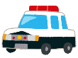  Police  Phone number  １１０ | - in case of accidents or trouble  - traffic accident  - incidents involving theft or vadalism
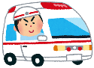  Ambulance  Phone number  １１９ | - in case of severe illness or injury  *Please do not use the ambulance for light  injuries or illnesses.  Emergency situations  ONLY!
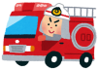  Fire department  Phone number  １１９ | - in case of house fire or need for rescue
- Ambulance line is toll-free, and operated 24 hours a day. Please dial number without area code.

- Be ready to describe: When? What happened? What is the current situation? Give your name, location, and phone number.

１５

